Use Case
ID | Use Case | Actor
UC01 | Đăng ký | Guest
UC02 | Đăng nhập | Customer, Organizer, Staff, Admin
UC03 | Đăng xuất | Customer, Organizer, Staff, Admin
UC04 | Quản lí thông tin cá nhân | Customer, Organizer, Staff, Admin
UC05 | Tìm kiếm sự kiện | Customer, Staff, Guest
UC06 | Lọc sự kiện | Guest, Customer Staff
UC07 | Đặt vé thanht toán | Customer ,Staff
UC08 | Xem chi tiết booking | Customer , Staff
UC09 | Xem vé điện tử | Customer , Staff
UC10 | Xem thông báo | Customer , Staff
UC11 | Chat với AI | Customer , Staff
UC12 | Quản lí sự kiện(Tạo sự kiện) | Organizer
UC13 | Quản lí staff của sự kiện | Organizer
UC14 | Quản lí sự kiện(Hủy sự kiện) | Organizer
UC15 | Quản lí yêu cầu rút tiền(Tạo yêu cầu rút tiền) | Organizer
UC16 | Quét QR checkin vé | Staff
UC17 | Quản lí người dùng | Admin
UC18 | Quản lí danh mục sự kiện | Admin
UC19 | Duyệt sự kiện | Admin
UC20 | Hoàn tiền cho khách hàng với sự kiện hủy | Admin
UC21 | Duyệt yêu cầu rút tiền | Admin

UC 1 : Đăng Ký

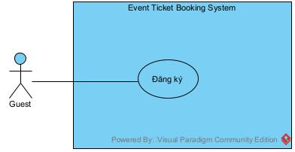

USE CASE 1 | Đăng ký
Pre-Condition | Guest chưa có tài khoản trong hệ thống
Post-Condition | Người dùng đăng ký tài khoản
Main Events | 1. Tại trang chủ giao diện, người dùng nhấn vào nút “Đăng ký”  2. Hệ thống hiển thị ra giao diện đăng ký tài khoản, có 2 lựa chọn đăng ký là đăng ký với vai trò khách hàng và đăng ký với vai trò nhà tổ chức, phía dưới có các ô nhập như email, mật khẩu, xác nhận mật khẩu và một nút Tiếp tục  3. Người dùng chọn vai trò là khách mua vé, nhập họ và tên = Ngô Hồng Phúc, email = phucna@gmail.com, số điện thoại = 0378770331, mật khẩu = Phucyb3456@, xác nhận mật khẩu = Phucna3456@, và nhấn tiếp tục  4. Hệ thống hiển thị box thông báo đăng ký tài khoản thành công và một nút Quay về trang đăng nhập
  Đăng ký tài khoản
  Loại tài khoản
  Khách mua vé | Ban tổ chức
  Họ và tên | Nhập họ và tên
  Email | Nhập email
  Số điện thoại | Nhập số điện thoại
  Mật khẩu | Yêu cầu lớn hơn 8 ký tự, có viết hoa viết thường, ký tự đặc biệt, chữ số
  Xác nhận mật khẩu | Nhập lại mật khẩu
  Tiếp tục
Exception | 3.1. Người dùng nhập email sai định dạng  3.2. Người dùng nhập mật khẩu < 8 chữ số  3.3. Người dùng nhập mật khẩu không đủ các ký tự  3.4. Người dùng nhập xác nhận mật khẩu khác so với mật khẩu

UC 2 : Đăng Nhập
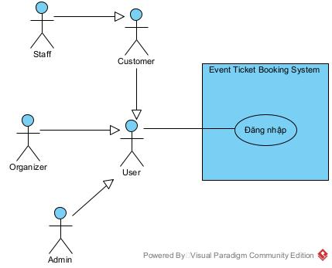

USE CASE 2 | Đăng nhập
Pre-Condition | Người dùng đã đăng ký tài khoản trên hệ thống
Post-Condition | Người dùng đăng nhập thành công và được chuyển đến trang chủ tương ứng với vai trò
Main Events | 1. Tại trang chủ giao diện, người dùng nhấn vào nút “Đăng nhập”  2. Hệ thống hiển thị ra giao diện đăng nhập, trong đó có các ô nhập như email, mật khẩu và một nút đăng nhập, phía dưới là nút Đăng ký để chuyển hướng sang giao diện đăng ký nếu chưa có tài khoản, và một nút Quên mật khẩu.  3. Người dùng nhập email = phucna@gmail.com, mật khẩu = Phucna3456@ và nhấn Đăng nhập  4. Hệ thống thông báo đăng nhập thành công và quay về trang giao diện chính, nút Đăng ký / Đăng nhập trên giao diện được thay thế bằng avatar và nút Tài khoản
  Email | Nhập email
  Mật khẩu | Nhập mật khẩu
  Đăng nhập
Exception | 2.1. Người dùng nhập thiếu thông tin  2.2. Người dùng nhập sai tài khoản hoặc mật khẩu

UC 3 : Đăng Xuất
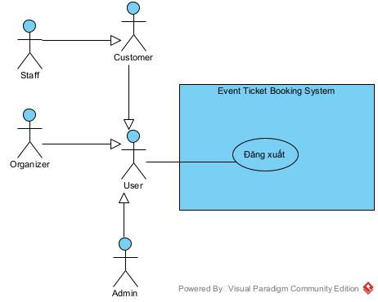

USE CASE 3 | Đăng xuất
Pre-Condition | Người dùng đã đăng nhập trên hệ thống
Post-Condition | Người dùng đăng xuất thành công
Main Events | 1. Tại trang chủ giao diện, người dùng nhấn vào nút Tài khoản  2. Hệ thống hiển thị ra dropdown, trong đó có các nút như Xem thông tin cá nhân, Booking của tôi, Vé của tôi và nút Đăng xuất  3. Người dùng chọn vào Nút đăng xuất  4. Hệ thống hiển thị hộp thoại gồm tiêu đề "Bạn có chắc chắn muốn đăng xuất?" và 2 nút là nút Xác nhận và nút Hủy  5. Người dùng chọn nút Xác nhận  6. Hệ thống tiến hành đăng xuất tài khoản, đồng thời nút Tài khoản trên giao diện được thay thế bằng nút Đăng ký / Đăng nhập
  Xem thông tin cá nhân
  Booking của tôi
  Vé của tôi
  Đăng xuất
Exception | 5. Người dùng chọn nút Hủy

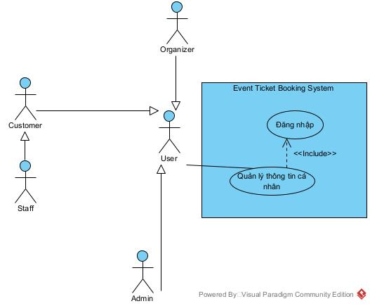
UC 4 : Quản lý thông tin cá nhân
USE CASE 4 | Quản lý thông tin cá nhân(Xem và sửa thông tin cá nhân)
Pre-Condition | Người dùng truy cập thành công vào hệ thống
Post-Condition | Người dùng xem được danh sách sự kiện
Main Events | 1. Tại trang chủ giao diện, người dùng nhấn vào Tài khoản  2. Hệ thống hiển thị ra dropdown có 3 lựa chọn là Xem thông tin cá nhân, Vé của tôi, Đăng xuất  3. Người dùng chọn vào nút Xem thông tin cá nhân  4. Hệ thống hiển thị ra giao diện thông tin cá nhân, trong đó có 1 avatar ảnh tròn, ở dưới có các ô text như họ và tên, số điện thoại, email, ngày tháng năm sinh, giới tính và một nút Sửa thông tin cá nhân  5. Tại giao diện thông tin cá nhân, người dùng chọn vào nút Chỉnh sửa thông tin cá nhân  6. Hệ thống hiện ra giao diện chỉnh sửa thông tin cá nhân, trong đó có các trường thông tin như tên, số điện thoại, email, ngày sinh và một nút xác nhận  7. Người dùng sửa số điện thoại thành 0363896031 và nhấn nút Xác nhận  8. Hệ thống thông báo sửa thông tin cá nhân thành công và quay về trang giao diện thông tin cá nhân
  Xem thông tin cá nhân
  Booking của tôi
  Vé của tôi
  Đăng xuất
  Họ và tên: Nguyễn Đăng Nam | Email: nguyennam60yb@gmail.com
  Số điện thoại: 0378770331 | Ngày sinh: 30/03/2004
  Giới tính: NAM | Vai trò: Customer
  Chỉnh sửa thông tin cá nhân
  Họ và tên | Nguyễn Đăng Nam
  Số điện thoại | 0378770331
  Email | nguyennam60yb@gmail.com
  Ngày sinh | 30/03/2004
  Vai trò | Customer
  Ảnh | - Chọn tệp từ máy tính
  Xác nhận
  Họ và tên | Nguyễn Đăng Nam
  Số điện thoại | 0363896031
  Email | nguyennam60yb@gmail.com
  Ngày sinh | 30/03/2004
  Vai trò | Customer
  Mật khẩu mới | Để trống nếu không đổi mật khẩu
  Ảnh | - Chọn tệp từ máy tính
  Xác nhận
  Họ và tên: Nguyễn Đăng Nam | Email: nguyennam60yb@gmail.com
  Số điện thoại: 0378770331 | Ngày sinh: 30/03/2004
  Giới tính: NAM | Vai trò: Customer
  Chỉnh sửa thông tin cá nhân
Exception | 7. Người dùng nhập thông tin trống

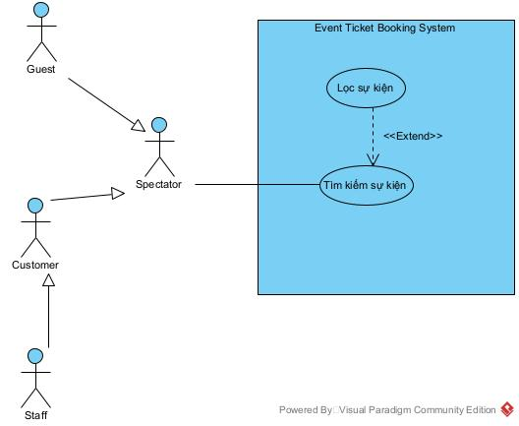
UC5 : Tìm kiếm sự kiện

USE CASE 5 | Tìm kiếm sự kiện
Actor | Customer, Staff
Pre-Condition | Người dùng truy cập vào được hệ thống
Post-Condition | Người dùng tìm thấy sự kiện mình muốn
Main Events | 1. Tại giao diện trang chủ, người dùng nhập vào ô tìm kiếm ở phía trên từ khóa “Anh trai say hi”  2. Hệ thống hiển thị ra các sự kiện dựa trên từ khóa, mỗi sự kiện gồm các thông tin như ảnh sự kiện, tên sự kiện, thời gian, giá vé khởi điểm  3. Người dùng chọn vào sự kiện ANH TRAI SAYHI - CONCEPT 5 tương ứng với dòng 1 cột 2  4. Hệ thống hiện ra chi tiết sự kiện, trong đó có các thông tin chi tiết về sự kiện như ảnh sự kiện, tên sự kiện, tên ban tổ chức, thời gian, địa điểm, giá vé khởi điểm, mô tả sự kiện, sơ đồ chỗ ngồi. một nút Mua vé. Ở dưới là sự kiện gợi ý cho người dùng  Giới thiệu:  ANH TRAI SAYHI - CONCEPT 5 đánh dấu bước tiến mới của VieON Channel trong việc nâng tầm trải nghiệm giải trí trực tiếp. Lấy cảm hứng từ sự bứt phá và tinh thần gắn kết, Concept 5 biến SVĐ Mỹ Đình thành điểm bùng nổ văn hóa - nghệ thuật, khẳng định vị thế của một trong những thương hiệu show âm nhạc thực tế hàng đầu Việt Nam hiện nay.  Sơ đồ chỗ ngồi  Có thể bạn cũng thích
  Anh trai say hi | Tìm kiếm | Lọc
  ANH TRAI SAYHI - CONCEPT 4  Thời gian: 6h, 24/09/2026 - 10h, 24/09/2026  Giá vé: Từ 300.000đ  Thành phố: Hà Nội | ANH TRAI SAYHI - CONCEPT 5  Thời gian: 8h, 26/09/2026 - 12h, 26/09/2026  Giá vé: Từ 300.000đ  Thành phố: Hà Nội
  ANH TRAI SAYHI - CONCEPT 5
  8h, 26/09/2026 - 12h, 26/09/2026
  Sân Vận Động Quốc Gia Mỹ Đình
  Số 1 Lê Đức Thọ, Phường Mỹ Đình, Thành Phố Hà Nội
  Ban tổ chức:
  VIEON CHANNEL
  Mua vé ngay
  .  SEASONAL MOON EXCLUSIVE: "ÉLAN MOONCAKE - CLASSIC COLLECTION"  Thời gian: 6h, 24/09/2026 - 10h, 24/09/2026  Giá vé: Từ 400.000đ  Thành phố: Đà Nẵng | .  LOALOA SHOW: VIỆT NAM BỪNG SÁNG  Thời gian: 8h, 26/09/2026 - 12h, 26/09/2026  Giá vé: Từ 300.000đ  Thành phố: Hà Nội | .  ART WORKSHOP: "CEREMONIAL MATCHA STRAWBERRY FRAISER"  Thời gian: 17h, 26/09/2026 - 20h, 26/09/2026  Giá vé: Từ 1.000.000đ  Thành phố: Hà Nội | .  The “Traditional Water Puppet Show” - Múa rối nước  Thời gian: 16h, 26/09/2026 - 20h, 26/09/2026  Giá vé: Từ 800.000đ  Thành phố: Hà Nội
  .  SEASON OF LIGHT: "HANOI AUTUMN MUSIC FESTIVAL"  Thời gian: 19h, 03/10/2026 - 22h, 03/10/2026  Giá vé: Từ 500.000đ  Thành phố: Hà Nội | SAIGON CREATIVE WEEKEND: "ART & COFFEE EXPERIENCE"  Thời gian: 9h, 04/10/2026 - 17h, 04/10/2026  Giá vé: Từ 350.000đ  Thành phố: Hồ Chí Minh | .  THE ART OF FLAVOR: "JAPANESE DESSERT MASTERCLASS"  Thời gian: 14h, 05/10/2026 - 18h, 05/10/2026  Giá vé: Từ 900.000đ  Thành phố: Đà Nẵng | .  VIETNAMESE HERITAGE NIGHT: "ÂM VANG DI SẢN"  Thời gian: 18h, 10/10/2026 - 21h, 10/10/2026  Giá vé: Từ 450.000đ  Thành phố: Huế
Exception | 2.1. Không tìm thấy sự kiện nào phù hợp → hệ thống hiện danh sách trống

UC 6 : Lọc Sự Kiện
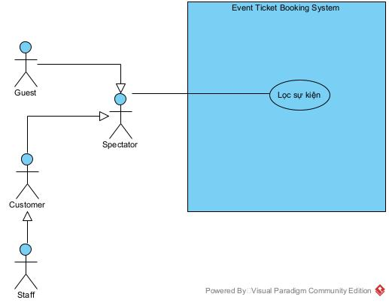

USE CASE 6 | Lọc sự kiện
Pre-Condition | Người dùng truy cập vào được hệ thống
Post-Condition | Người dùng lọc được sự kiện
Main Events | 1. Tại giao diện trang chủ, người dùng nhấn vào nút Lọc sự kiện ở trên thanh tìm kiếm  2. Hệ thống hiển thị ra dropdown lọc với các tiêu chí như ngày tháng, thể loại, thành phố tổ chức  Thời gian  Từ ngày:dd/mm/yyyy —----------> Đến ngày: dd/mm/yyyy  Thể loại  Thành phố tổ chức  3. Người dùng chọn thời gian từ ngày 26/09/2026 đến ngày 26/09/2026, Thành phố tổ chức là Hà Nội trên bộ lọc  4. Hệ thống hiện ra các sự kiện theo bộ lọc
   | Tìm kiếm | Lọc
  Tất cả | Hôm nay | Tuần này | Tháng này
  Âm nhạc | Thể thao | Nghệ thuật | Hội thảo
  Phim ảnh | ẩm thực | giải trí | Khác
  Chọn thành phố
  .  LOALOA SHOW: VIỆT NAM BỪNG SÁNG  Thời gian: 8h, 26/09/2026 - 12h, 26/09/2026  Giá vé: Từ 300.000đ  Thành phố: Hà Nội | .  ART WORKSHOP: "CEREMONIAL MATCHA STRAWBERRY FRAISER"  Thời gian: 17h, 26/09/2026 - 20h, 26/09/2026  Giá vé: Từ 1.000.000đ  Thành phố: Hà Nội | .  The “Traditional Water Puppet Show” - Múa rối nước  Thời gian: 16h, 26/09/2026 - 20h, 26/09/2026  Giá vé: Từ 800.000đ  Thành phố: Hà Nội
Exception | 1.1. Người dùng nhập ngày bắt đầu lớn hơn ngày kết thúc  2.1. Không tìm thấy sự kiện nào phù hợp → hệ thống hiện danh sách trống

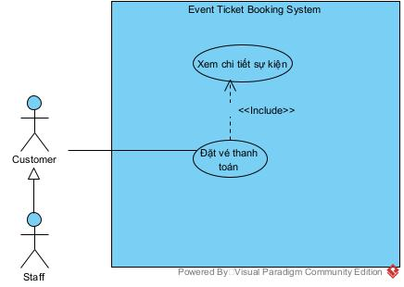

UC 7: Đặt vé thanh toán
USE CASE 7 | Đặt vé thanh toán
Pre-Condition | Người dùng đăng nhập thành công và đang xem chi tiết sự kiện
Post-Condition | Người dùng đặt được vé và đi đến bước thanh toán
Main Events | 1. Tại giao diện chi tiết sự kiện, người dùng nhấn vào nút Mua vé ngay.  2. Hệ thống hiện ra giao diện chọn vé gồm tên loại vé, giá vé, số lượng vé còn lại, một nút để chọn số lượng vé, và bên phải là tổng số lượng vé được chọn, và một nút Tiếp tục  Chọn vé  Vé A1 Tổng số vé được chọn: 0  300.000đ + 0 - Số lượng: 100  —------------------- 08h-12h, 24/09/2026  Vé B1  400.000đ + 0 - Số lượng: 200 Sân Vận Động Mỹ Đình  —-------------------  Vé C1  1.000.000đ + 0 - Số lượng: 300  3. Người dùng click vào dấu cộng 2 lần ở vé A1 và 1 lần ở vé B1 và nhấn tiếp tục  Vé A1 Tổng số vé được chọn: 3  300.000đ + 2 - Số lượng: 100  —------------------- 20h-23h, 24/09/2026  Vé B1  400.000đ + 1 - Số lượng: 200 Sân Vận Động Mỹ Đình  —-------------------  Vé C1  1.000.000đ + 0 - Số lượng: 300  4. Hệ thống hiện ra giao diện xác nhận đặt vé, trong đó có các ô nhập thông tin cá nhân như họ và tên, số điện thoại, email và một ô checkbox đồng ý điều khoản, ở trên có thời gian giới hạn đặt vé và dưới là thông tin đặt vé tạm thời. Dưới cùng là các list radio button chọn phương thức thanh toán và một ô checkbox đồng ý điều khoản đặt mua của hệ thống  Thông tin đặt vé  Hoàn tất đặt vé trong: 12:33  Thông tin đặt vé  Thông tin đơn đặt hàng  Phương thức thanh toán  5. Người dùng nhập họ và tên = Nguyễn Đăng Nam, số điện thoại = 0378770331, email = nguyennam60yb@gmail.com, tick vào phương thức thanh toán là VNPAY, tick đồng ý điều khoản và tiếp tục  6. Hệ thống chuyển hướng đến trang thanh toán của nền tảng VNPAY, trong sẽ có các thông tin như số tiền thanh toán, mã đơn hàng và một mã QR để quét thanh toán, và có một nút Hủy thanh toán  Thời gian thanh toán còn lại: 13:45  Thông tin đơn hàng Quét QR để thanh toán  Số tiên thanh toán: 1.000.000đ  Mã giao dịch: abcdef  7. Người dùng quét QR để thanh toán hóa đơn  8. Trang thanh toán của nền tảng VNPAY nhận thông báo thành công và chuyển hướng về giao diện booking , trong đó có các thông tin như mã booking, ngày booking, sự kiện thông tin vé được booking, phương thức thanh toán, tổng số tiền, nút Quay về trang chủ
  Tiếp tục
  Loại vé | Số lượng | Số tiền
  Vé A1 | 2 | 300.000đ
  Vé B1 | 1 | 400.000đ
  Tổng tiền: 1.000.000đ
  Họ và tên
  Số điện thoại
  Email
  VNPAY
  Tiếp tục
  Mã booking | #001
  Ngày booking | 20/09/2026
  Sự kiện | ANH TRAY SAY HI - CONCEPT 5
  Thông tin vé
    Loại vé | Số lượng
    Vé A1 | 2
    Vé B1 | 1
  Phương thức thanh toán | VNPAY
  Tổng số tiền | 1.000.000đ
  Quay về trang chủ
Exception | 3.1. Người dùng không chọn vé nào cả  3.2. Người dùng không nhấn vào đồng ý điều khoản  3.3. Người dùng đợi hết thời gian đặt vé  3.4. Số lượng vé chọn vượt quá số lượng vé còn lại  3.5. Actor chưa chọn phương thức thanh toán  6.1. Người dùng nhấn vào nút Hủy thanh toán  6.2. Hết thời gian giữ chỗ trước khi thanh toán xong → hệ thống tự động hủy booking và hoàn lại số lượng vé vào kho

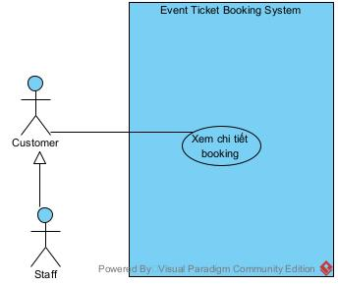
UC 8: Xem Chi Tiết Booking
USE CASE 8 | Xem chi tiết booking
Pre-Condition | Người dùng đã đăng nhập vào hệ thống
Post-Condition | Người dùng xem được chi tiết booking
Main Events | 1. Tại trang chủ giao diện, người dùng nhấn vào Tài khoản  2. Hệ thống hiển thị ra dropdown có 3 lựa chọn là Xem thông tin cá nhân, Vé của tôi, Đăng xuất  3. Người dùng chọn vào nút Booking của tôi  4. Hệ thống hiện ra danh sách lịch sử booking, mỗi booking gồm các thông tin như mã booking, trạng thái thanh toán, ảnh sự kiện, tên sự kiện, thời gian diễn ra, thành phố, số lượng vé, tổng tiền, một nút Xem chi tiết. Phía dưới có thanh phân trang để xem được lịch sử booking trở về trước  Lịch sử đặt vé  5. Tại giao diện danh sách lịch sử booking, người dùng nhấn vào nút “Xem chi tiết” ở booking mình muốn  6. Hệ thống hiển thị trang chi tiết booking, bao gồm các thông tin chi tiết về booking như mã booking và thời gian đặt vé. Hệ thống đồng thời hiển thị các thông tin của sự kiện, bao gồm tên sự kiện, thời gian diễn ra, địa điểm tổ chức và nút Xem sự kiện. Ở dưới gồm các thông tin chi tiết về việc đặt vé như tên vé, số lượng, đơn giá và tổng tiền, một nút Xem vé điện tử. Ngoài ra ở dưới còn có thông tin thanh toán như phương thức thanh toán, thời gian thanh toán, trạng thái. Và một nút  Chi tiết đặt vé  Trạng thái: Đã thanh toán  Booking: #001  Đặt lúc: 20/09/2026 10:35  Tổng tiền: 1.000.000đ  Thông tin thanh toán  Phương thức: VNPAY  Thời gian: 20/09/2026 10h45  Trạng thái: Thành công
  Xem thông tin cá nhân
  Booking của tôi
  Vé của tôi
  Đăng xuất
  Booking #001 Trạng thái: Đã thanh toán
  Sự kiện: ANH TRAI SAY HI - CONCEPT 4
  26/09/2026 · 20:00
  Hà Nội
  Số lượng vé: 2 Tổng tiền: 1.000.000đ
  Xem chi tiết
  Booking #002 Trạng thái: Đã thanh toán
  Sự kiện: ANH TRAI SAY HI - CONCEPT 5
  15/10/2026 · 19:00
  Hà Nội
  Số lượng vé: 3 Tổng tiền: 1.200.000đ
  Xem chi tiết
  < 1 | 2 | 3 | 4 | 5 >
  Thông tin sự kiện
  ANH TRAI SAY HI - CONCEPT 5
  26/09/2026
  20:00 - 23:00
  Sân Vận Động Quốc Gia Mỹ Đình
  Số 1 Lê Đức Thọ, Phường Mỹ Đình, Thành Phố Hà Nội
  Xem sự kiện
  Thông tin vé
  Loại vé | Số lượng | Đơn giá | Thành tiền | Hành động
  A1 | 1 | 300.000đ | 300.000đ | Xem vé điện tử
  A1 | 1 | 300.000đ | 300.000đ | Xem vé điện tử
  B1 | 1 | 400.000đ | 400.000đ | Xem vé điện tử
Exception

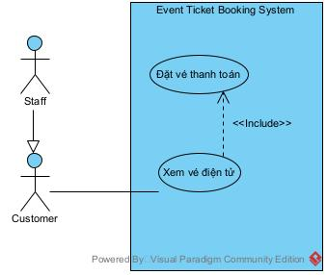
UC 9: Xem Vé Điện tử
USE CASE 9 | Xem vé điện tử
Pre-Condition | Người dùng đăng nhập vào hệ thống và đã thanh toán vé
Post-Condition | Người dùng xem được vé điện tử
Main Events | 1. Tại trang chủ giao diện, người dùng nhấn vào Tài khoản  2. Hệ thống hiển thị ra dropdown có 3 lựa chọn là Xem thông tin cá nhân, Vé của tôi, Đăng xuất  3. Người dùng chọn vào nút Vé của tôi  4. Hệ thống hiển thị ra giao diện danh sách vé, mỗi vé gồm các thông tin cơ bản về sự kiện, thông tin cơ bản về vé, trạng thái sử dụng và một nút xem vé điện tử. Những vé đã sử dụng rồi thì nút Xem vé điện tử bị vô hiệu  Vé của tôi  5. Người dùng chọn vào vé thứ nhất tương ứng với sự kiện ANH TRAI SAY HI - CONCEPT 4  6. Hệ thống hiển thị ra thông tin chi tiết của vé, trong đó có một mã QR để có thể quét, ở dưới gồm các thông tin chi tiết của vé như Loại vé, chỗ ngồi, cá  Chi tiết vé
  Xem thông tin cá nhân
  Booking của tôi
  Vé của tôi
  Đăng xuất
  Trạng thái: Chưa sử dụng
  Sự kiện: ANH TRAI SAY HI - CONCEPT 4
  26/09/2026 · 20:00
  Hà Nội
  Loại vé: A1
  Xem vé điện tử
  Trạng thái: Đã sử dụng
  .
  Sự kiện: ANH TRAI SAY HI - CONCEPT 4
  30/09/2026 · 14:00
  Hà Nội
  Loại vé: A1
  Xem vé điện tử
  QR CODE
  THÔNG TIN VÉ
  Loại vé A1
  Vị trí ghế X43
  THÔNG TIN SỰ KIỆN
  Tên sự kiện ANH TRAI SAY HI - CONCEPT 4
  Ngày 26/09/2026
  Thời gian 20:00 - 23:00
  Địa điểm Số 1 Lê Đức Thọ, Phường Mỹ Đình, Thành Phố Hà Nội
Exception | 3. Người dùng không có vé nào trong danh sách

UC 10 : Xem Thông Báo
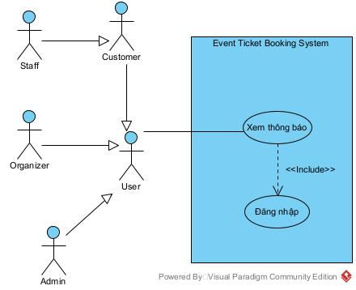

USE CASE 10 | Xem thông báo
Pre-Condition | Người dùng đã đăng nhập vào hệ thống
Post-Condition | Người dùng xem được thông báo
Main Events | 1. Tạị giao diện chính, người dùng chọn vào nút “Xem thông báo”  2. Hệ thống hiển thi ra dropdown thông báo, mỗi thông báo gồm các thông tin như tên thông báo, thời gian thông báo, mô tả thông báo. Mỗi thông báo sẽ có trạng thái chưa đọc và đã đọc, những thông báo chưa đọc có nền màu xanh, những thông báo đã đọc có nền màu trắng. Khi nhấn vào thông báo thì sẽ đi đến cụ thể nơi đã được thông báo
  Thông báo
  22/09/2026 10h34
  Sự kiện gặp độ mixi
  Sự kiên gặp độ mixi chuẩn bị diễn ra, đi thôiiiiiiiiiiiiiiii!
  23/09/2026 10h38
  Thanh toán thành công
  Booking #001 đã thanh toán thành công. Nhấn vào đây để xem chi tiết
Exception | 1.Người dùng không có thông báo

UC 11 : Chat với AI
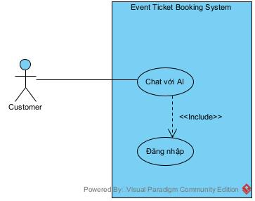

USE CASE 11 | Chat với AI
Pre-Condition | Người dùng đã đăng nhập vào hệ thống
Post-Condition | Người dùng chat với AI
Main Events | 1. Tạị giao diện chính, người dùng chọn vào biểu tượng chat ở góc dưới bên phải giao diện  2. Hệ thống hiển thi ra cửa sổ chatbot AI trên giao diện, trong đó có một khung chat, một ô nhập tin nhắn và một nút gửi tin nhắn  AI Assitant  3. Người dùng nhập tin nhắn ở ô nhập: Hôm nay có sự kiện gì hot  4. Hệ thống chatbot phản hồi tin nhắn
  Xin chào, tôi có thể giúp gì cho bạn hôm nay
  Chào bạn tôi tên long
  Alo bạn, bạn khỏe chứ
  Gửi
  Xin chào, tôi có thể giúp gì cho bạn hôm nay
  Tôi tên long
  Alo bạn, bạn khỏe chứ
  Tôi khỏe, còn bạn
  Hôm nay có sự kiện gì hot
  Hôm nay có sự kiện anh trai say hi, sự kiện gặp anh độ mixi
  Gửi
Exception | 3.1. Người dùng gửi tin nhắn trống

UC 12 : Quản lý sự kiện(Tạo sự kiện)
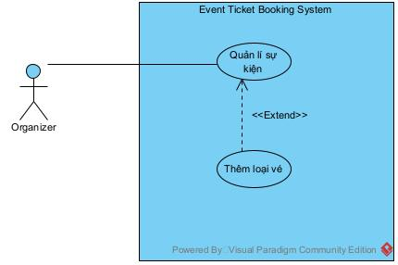

USE CASE 12 | Quản lý sự kiện(Tạo sự kiện)
Pre-Condition | Nhà tổ chức đã đăng nhập
Post-Condition | Nhà tổ chức tạo sự kiện thành công và chờ admin xét duyệt
Main Events | 1. Nhà tổ chức chọn tạo sự kiện  2. Hệ thống hiển thị giao diện để tạo sự kiện bao gồm các ô nhập thông tin chi tiết cho sự kiện và nút Next:  3. Nhà tổ chức nhập các thông tin cần thiết và nhấn nút Next  4. Hệ thống hiển thị giao diện chọn loại sự kiện và nhập khách mời (diễn giả) cho sự kiện và nút Next:  5. Nhà tổ chức nhập những thông tin cần thiết cho sự kiện và chọn nút Next  6. Hệ thống hiển thị giao diện thêm các loại vé cùng số lượng và một nú  7. Nhà tổ chức nhập thông tin cần thiết cho các loại vé mà sự kiện bán rồi nhấn Submit  8. Hệ thống nhận thông tin và gửi Thông tin sự kiện cho Admin để duyệt
  Thành Phố | -- Chọn thành phố --
  Địa chỉ chi tiết | Nhập địa chỉ cụ thể..
  Sức chứa | Nhập sức chứa sự kiện
  Tên sự kiện | Nhập tên sự kiện
  Hình ảnh bìa sự kiện | + Chọn ảnh / Kéo thả vào đây
  Hình ảnh thumbnail sự kiện | + Chọn ảnh / Kéo thả vào đây
  Hình ảnh khu vực chỗ ngồi | + Chọn ảnh / Kéo thả vào đây
  Thời gian bắt đầu | Nhập thời gian sự kiện bắt đầu
  Thời gian kết thúc | Nhập thời gian sự kiện kết thúc
  NEXT
  Loại sự kiện | -- Chọn loại sự kiện --
  Mô tả | mô tả kèm của loại sự kiện
  Khách Mời, Diễn Giả Của Sự Kiện
  Tên khách mời | Nhập tên khách mời
  Vai trò khách mời | Nhập vai trò khách mời
  Ảnh khách mời | + Chọn ảnh / Kéo thả vào đây
  Mô tả khách mời | Nhập mô tả khách mời
  Thêm +
  NEXT
  Tên Loại Vé | Số Lượng | Giá Tiền | Ảnh vé | Thời gian bắt đầu bán | Thời gian kết thúc bán | Mô tả
  nhập tên loại vé | nhập số lượng | nhập giá tiền | + Chọn ảnh | Nhập thời gian bắt đầu | Nhập thời gian kết thúc | Nhập mô tả cho vé
  Thêm +
  SUBMIT
Exception | 3.1. Nhà tổ chức chọn thời gian bắt đầu sự kiện > thời gian kết thúc sự kiện  3.2. Nhà tổ chức nhập thiếu thông tin cần điền  5. Nhà tổ chức nhập thiếu thông tin cần điền  7.1. Nhà tổ chức chọn thời gian bán vé trong lúc hoặc sau khi sự kiện diễn ra  7.2. Nhà tổ chức chọn thời gian kết thúc bán vé trong lúc hoặc sau khi sự kiện diễn ra  7.3. Nhà tổ chức chọn thời gian kết thúc bán < thời gian bắt đầu bán vé  7.4. Nhà tổ chức nhập thiếu thông tin

UC 13 : Quản Lý Staff Của Sự Kiện (Thêm xóa và cập nhật staff)

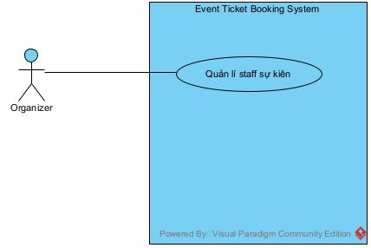
USE CASE 13 | Quản Lý Staff Của Sự Kiện (Thêm xóa và cập nhật staff)
Pre-Condition | Nhà tổ chức đã đăng nhập, sự kiện đã được Admin duyệt
Post-Condition | Danh sách Staff của sự kiện được cập nhật
Main Events | 1. Nhà tổ chức chọn "Quản lý Staff" tại màn chi tiết sự kiện  2. Hệ thống hiển thị danh sách Staff đã phân công, trong đó gồm các thông tin cơ bản về staff như tên, email, trạng thái và 2 nút là nút Khóa / Mở và nút Xóa  3. Nhà tổ chức nhấn vào nút thêm staff  4. Hệ thống hiện ra một ô nhập và một nút thêm.  5. Nhà tổ chức nhập email là nguyennam60yb@gmail.com và nhấn vào nút Thêm  6. Hệ thống thông báo thêm staff thành công và thêm vào danh sách  7. Nhà tổ chức chọn Mở trên staff có tên là Lê Thị C.  8. Hệ thống cập nhật trạng thái Staff của Lê Thị C  9. Nhà tổ chức chọn Xóa staff với tên là Trần Văn B  10. Hệ thống gỡ Staff có tên Trần Văn B ra khỏi danh sách
  Tên | Email | Trạng thái
  Trần Văn B | tranvanb@gmail.com | Đang hoạt động | Khóa / Xóa
  Lê Thị C | lethic@gmail.com | Tạm khóa | Mở / Xóa
  Thêm Staff
  Tên | Email | Trạng thái
  Trần Văn B | tranvanb@gmail.com | Đang hoạt động | Khóa / Xóa
  Lê Thị C | lethic@gmail.com | Tạm khóa | Mở / Xóa
  Nguyễn Đăng Nam | nguyennam60yb@gmail.com | Đang hoạt động | Khóa / Xóa
  Tên | Email | Trạng thái
  Trần Văn B | tranvanb@gmail.com | Đang hoạt động | Khóa / Xóa
  Lê Thị C | lethic@gmail.com | Đang hoạt động | Khóa / Xóa
  Nguyễn Đăng Nam | nguyennam60yb@gmail.com | Đang hoạt động | Khóa / Xóa
  Tên | Email | Trạng thái
  Lê Thị C | lethic@gmail.com | Đang hoạt động | Khóa / Xóa
  Nguyễn Đăng Nam | nguyennam60yb@gmail.com | Đang hoạt động | Khóa / Xóa
Exception | 5.1. Email nhập vào không tồn tại trong hệ thống  5.2. Email nhập vào không thuộc tài khoản Customer  9.1. Staff đang trong ca check-in của sự kiện → hệ thống cảnh báo trước khi xác nhận xóa

UC 14 : Quản lý sự kiện(Hủy sự kiện)
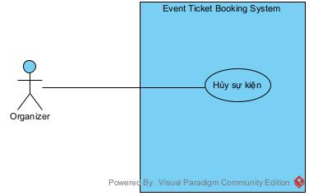

USE CASE 14 | Quản lý sự kiện(Hủy sự kiện)
Pre-Condition | Nhà tổ chức đã đăng nhập
Post-Condition | Sự kiện chuyển sang trạng thái "Đã hủy", Admin và Customer đã đặt vé được thông báo để xử lý hoàn tiền
Main Events | 1. Nhà tổ chức chọn "Sự kiện của tôi"  2. Hệ thống hiển thị danh sách sự kiện do Nhà tổ chức tạog gồm các thông tin như tên sự kiện, thời gian và trạng thái, kèm bộ lọc theo trạng thái:  3. Nhà tổ chức chọn lọc theo trạng thái đã duyệt.  4. Hệ thống hiển thị lại danh sách sự kiện theo trạng thái đã duyệt.  5. Nhà tổ chức xem sự kiện 2 tương ứng với tên là Đêm nhạc Acoustic Thu  6. Hệ thống hiển thị giao diện chi tiết sự kiện gồm các thông tin như Tên sự kiện, thành phố, địa chỉ, loại sự kiện, thời gian bắt đầu, thời gian kết thúc, trạng thái. danh sách khách mời, thông tin các loại vé và 4 nút là nút Sửa, Hủy sự kiện, Quản lí staff và Xem thống kê  7. Nhà tổ chức chọn "Hủy sự kiện" tại màn chi tiết sự kiện  8. Hệ thống hiển thị cảnh báo toàn bộ vé đã bán sẽ được hoàn tiền, kèm ô nhập lý do hủy:  9. Nhà tổ chức nhập lý do là “Sự kiện xảy ra sự cố”và nhấn Xác nhận hủy  10. Hệ thống hiển thị hộp thoại xác nhận lần cuối "Bạn có chắc chắn muốn hủy sự kiện này?"  11. Nhà tổ chức xác nhận hủy  12. Hệ thống cập nhật trạng thái sự kiện thành "Đã hủy", lưu lý do hủy, gửi thông báo cho Admin để xử lý hoàn tiền và thông báo cho toàn bộ Customer đã đặt vé
  Tên sự kiện | Thời gian | Trạng thái
  Đêm nhạc Acoustic Thu | 20/10/2026 19:00 | Đã duyệt
  Hội thảo Công nghệ AI | 15/11/2026 08:00 | Đã duyệt
  Workshop Nhiếp ảnh | 05/09/2026 09:00 | Đã duyệt
  Tên sự kiện | Thời gian | Trạng thái
  Hội thảo Công nghệ AI | 15/11/2026 08:00 | Đã duyệt
  Workshop Nhiếp ảnh | 05/09/2026 09:00 | Đã duyệt
  Tên sự kiện | Đêm nhạc Acoustic Thu
  Thành phố | Hà Nội
  Địa chỉ | 123 Nguyễn Trãi, Thanh Xuân
  Loại sự kiện | Âm nhạc
  Thời gian bắt đầu | 20/10/2026 19:00
  Thời gian kết thúc | 20/10/2026 22:00
  Trạng thái | Đã duyệt
  Khách Mời, Diễn Giả Của Sự Kiện
  Tên khách mời | Vai trò
  Nguyễn Văn A | Ca sĩ chính
  Danh Sách Loại Vé
  Tên loại vé | Số lượng | Giá tiền | Đã bán
  Vé VIP | 100 | 1.500.000đ | 65
  Sửa
  Hủy sự kiện
  Quản lý Staff
  Xem thống kê
  Lý do hủy | Nhập lý do hủy sự kiện..
  Xác nhận hủy
Exception | 2.1. Nhà tổ chức chưa tạo sự kiện nào → hệ thống hiển thị danh sách trống kèm gợi ý tạo sự kiện mới  4.1. Không có sự kiện nào khớp với trạng thái đã lọc → hệ thống hiển thị danh sách trống  6.1. Sự kiện bị Admin từ chối → hệ thống hiển thị thêm lý do từ chối, chỉ hiện nút Sửa  6.2. Sự kiện đang ở trạng thái Chờ duyệt → hệ thống chỉ hiện nút Sửa, ẩn nút Hủy sự kiện / Quản lý Staff / Xem thống kê vì sự kiện chưa được mở bán  7.1. Sự kiện đã diễn ra hoặc đã bị hủy trước đó → hệ thống không hiển thị nút Hủy sự kiện  9.1. Nhà tổ chức không nhập lý do hủy  11.1. Nhà tổ chức chọn Hủy bỏ ở hộp thoại xác nhận → hệ thống đóng hộp thoại, giữ nguyên trạng thái sự kiện

UC 15 : Quản lý yêu cầu rút tiền(Tạo yêu cầu rút tiền)
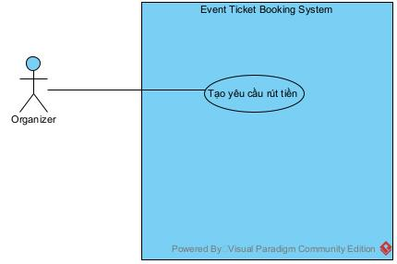

USE CASE 15 | Quản lý yêu cầu rút tiền(Tạo yêu cầu rút tiền)
Pre-Condition | Nhà tổ chức đã đăng nhập, số dư khả dụng lớn hơn 0
Post-Condition | Yêu cầu rút tiền được tạo với trạng thái "Chờ duyệt" và gửi cho Admin
Main Events | 1. Nhà tổ chức chọn "Doanh thu & Số dư"  2. Hệ thống hiển thị thông tin ví của Nhà tổ chức gồm các thông tin như số dư chờ xác nhận, số dư khả dụng, số dư đang chờ rút và tổng số tiền đã rút. Ở dưới là danh sách doanh thu của sự kiện, mỗi sự kiện gồm các thông tin như tên sự kiện và doanh thu  3. Nhà tổ chức chọn "Rút tiền" tại màn doanh thu và số dư  4. Hệ thống hiển thị giao diện nhập yêu cầu rút tiền:  5. Nhà tổ chức nhập số tiền muốn rút là 30.000.000đ, tên ngân hàng MBBank, số tài khoản là 334433 và nhấn gửi yêu cầu  6. Hệ thống hiển thị lại thông tin để xác nhận (số tiền, ngân hàng, số dư khả dụng còn lại sau khi trừ) kèm nút Xác nhận và nút Hủy  7. Nhà tổ chức xác nhận gửi yêu cầu  8. Hệ thống tạo yêu cầu rút tiền, cộng thêm số tiền vào số dư đang chờ rút, đặt trạng thái "Chờ duyệt" và gửi cho Admin
  Số dư đang chờ xác nhận | 15.000.000đ
  Số dư khả dụng | 42.300.000đ
  Số dư đang chờ rút | 5.000.000đ
  Tổng số tiền đã rút | 80.000.000đ
  Tên sự kiện | Doanh thu
  Đêm nhạc Acoustic Thu | 97.500.000đ
  Hội thảo Công nghệ AI | 105.000.000đ
  Rút tiền
  Số tiền muốn rút | Nhập số tiền..
  Tên ngân hàng | Nhập tên ngân hàng..
  Số tài khoản | Nhập số tài khoản..
  Gửi yêu cầu
  Số dư đang chờ xác nhận | 55.000.000đ
  Số dư khả dụng | 12.300.000đ
  Số dư đang chờ rút | 35.000.000đ
  Tổng số tiền đã rút | 80.000.000đ
Exception | 2.1. Nhà tổ chức chưa từng bán vé sự kiện nào → hệ thống hiển thị toàn bộ số dư bằng 0 và danh sách doanh thu trống  5.1. Số tiền nhập lớn hơn số dư khả dụng  5.2. Số tiền nhập nhỏ hơn hoặc bằng 0  5.3. Nhà tổ chức nhập thiếu thông tin ngân hàng  7.1. Nhà tổ chức hủy ở bước xác nhận → hệ thống quay lại form nhập, không tạo yêu cầu

UC 16 : Quét QR check-in vé
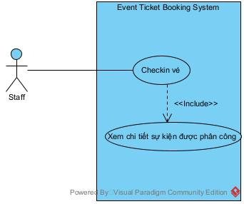
USE CASE 16 | Quét QR / Check-in Vé (Chỉ Trên Mobile)
Pre-Condition | Staff đã đăng nhập trên ứng dụng mobile, đã chọn sự kiện mình phụ trách để đối chiếu
Post-Condition | Vé hợp lệ được đánh dấu "Đã sử dụng", ghi nhận Staff và thời gian check-in
Main Events | 1. Staff chọn sự kiện mình đang phụ trách để lấy thông tin đối chiếu  2. Hệ thống mở giao diện quét mã QR  3. Staff yêu cầu khách hàng cung cấp mã QR vé  4. Khách hàng đưa mã QR cho staff  5. Staff quét mã QR trên vé của khách  6. Hệ thống hiển thị kết quả kiểm tra gồm các thông tin như trạng thái vé, tên khách hàng, loại vé và mã vé  7. Staff xác nhận Check-in cho vé hợp lệ  8. Hệ thống cập nhật trạng thái vé thành "Đã sử dụng", lưu lại Staff thực hiện và thời gian check-in
  Kết quả | Vé hợp lệ
  Tên khách hàng | Nguyễn Văn D
  Loại vé | Vé VIP
  Mã vé | TK-20261020-0042
  Xác nhận Check-in
Exception | 6.1. Vé không thuộc sự kiện Staff đã chọn → hệ thống báo "Vé không hợp lệ" kèm lý do  6.2. Vé đã được check-in trước đó → hệ thống báo "Vé đã được sử dụng" kèm thời gian check-in trước đó  6.3. Vé thuộc booking chưa thanh toán hoặc đã hủy → hệ thống báo "Vé không hợp lệ"  6.4. Mã QR không đọc được / không tồn tại trong hệ thống → hệ thống báo lỗi và cho phép quét lại

UC 17 : Quản Lý Người Dùng

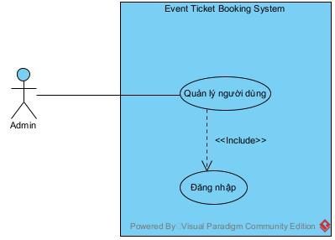
USE CASE 17 | Quản Lý Người Dùng
Pre-Condition | Admin đã đăng nhập
Post-Condition | Danh sách người dùng được cập nhật (tạo mới / khóa / mở tài khoản)
Main Events | 1. Admin chọn "Quản lý người dùng"  2. Hệ thống hiển thị danh sách người dùng, mỗi người dùng gồm các thông tin như họ tên, email, vai trò và trạng thái, kèm bộ lọc theo vai trò và ô tìm kiếm:  3. Admin tìm kiếm tên là Nguyễn Văn A và lọc theo vai trò Customer  4. Hệ thống hiển thị lại danh sách theo điều kiện tìm kiếm/lọc  5. Admin chọn thêm người dùng  6. Hệ thống hiện ra các ô nhập thông tin, trong đó có các trường như họ tên, email, số điện thoại, mật khẩu, vai trò  7. Người dùng nhập tên = “Nguyễn Hải Nam”, email = hainam08012004@gmail.com, số điện thoại = 0378770331, mật khẩu = 12345678, vai trò = Customer  8. Hệ thống tiến hành tạo tài khoản mới với trạng thái "Đang hoạt động"  9. Admin chọn vào trạng thái “Bị khóa” của tài khoản tương ứng với tên là Nguyễn Văn C  10. Hệ thống cập nhật trạng thái tài khoản là Đang hoạt động cho người tên là Nguyễn Văn C
  Họ tên | Email | Vai trò | Trạng thái
  Nguyễn Văn A | nguyenvana@gmail.com | Customer | Đang hoạt động
  Trần Thị B | tranthib@gmail.com | Organizer | Đang hoạt động
  Lê Văn C | levanc@gmail.com | Staff | Bị khóa
  Thêm người dùng
  Họ tên | Email | Vai trò | Trạng thái
  Nguyễn Văn A | nguyenvana@gmail.com | Customer | Đang hoạt động
  Họ tên | Nhập họ tên..
  Email | Nhập email..
  Số điện thoại | Nhập số điện thoại..
  Mật khẩu | Nhập mật khẩu..
  Vai trò | -- Chọn vai trò --
  Tạo tài khoản
  Họ tên | Email | Vai trò | Trạng thái
  Nguyễn Văn A | nguyenvana@gmail.com | Customer | Đang hoạt động
  Trần Thị B | tranthib@gmail.com | Organizer | Đang hoạt động
  Lê Văn C | levanc@gmail.com | Staff | Bị khóa
  Nguyễn Hải Nam | hainam08012004@gmail.com | Customer | Đang hoạt động
  Họ tên | Email | Vai trò | Trạng thái
  Nguyễn Văn A | nguyenvana@gmail.com | Customer | Đang hoạt động
  Trần Thị B | tranthib@gmail.com | Organizer | Đang hoạt động
  Lê Văn C | levanc@gmail.com | Staff | Đang hoạt động
  Nguyễn Hải Nam | hainam08012004@gmail.com | Customer | Đang hoạt động
Exception | 7.1. Admin nhập email trùng với email đã có trong hệ thống  7.2 Admin nhập thiếu thông tin bắt buộc

UC 18 : Quản Lý Danh Mục Sự Kiện

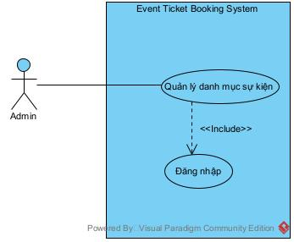

USE CASE 18 | Quản Lý Danh Mục Sự Kiện
Pre-Condition | Admin đã đăng nhập
Post-Condition | Danh sách danh mục sự kiện được cập nhật
Main Events | 1. Admin chọn "Quản lý danh mục sự kiện"  2. Hệ thống hiển thị danh sách danh mục hiện có, mỗi danh mục gồm các thông tin như tên danh mục, mô tả và 2 nút là nút sửa và nút Xóa  3. Admin chọn Thêm danh mục hoặc Sửa một danh mục có sẵn  4. Hệ thống hiển thị form nhập thông tin danh mục, trong đó có các thông tin như tên danh mục và mô tả  5. Admin nhập tên danh mục là Tự do, mô tả là “Đây là những sự kiện mang tính freestyle không phụ thuộc vào cái gì” và nhấn lưu  6. Hệ thống lưu lại danh mục mới vào danh sách  7. Admin chọn Xóa vào danh mục đầu tiên tương ứng với tên danh mục là Âm nhạc  8. Hệ thống xóa danh mục trên danh sách
  Tên danh mục | Mô tả
  Âm nhạc | Các sự kiện biểu diễn âm nhạc, hòa nhạc | Sửa / Xóa
  Hội thảo | Các sự kiện hội thảo, chia sẻ kiến thức | Sửa / Xóa
  Thêm danh mục
  Tên danh mục | Nhập tên danh mục..
  Mô tả | Nhập mô tả danh mục..
  Lưu
  Tên danh mục | Mô tả
  Âm nhạc | Các sự kiện biểu diễn âm nhạc, hòa nhạc | Sửa / Xóa
  Hội thảo | Các sự kiện hội thảo, chia sẻ kiến thức | Sửa / Xóa
  Tự do | Đây là những sự kiện mang tính freestyle không phụ thuộc vào cái gì | Sửa / xóa
  Tên danh mục | Mô tả
  Hội thảo | Các sự kiện hội thảo, chia sẻ kiến thức | Sửa / Xóa
  Tự do | Đây là những sự kiện mang tính freestyle không phụ thuộc vào cái gì | Sửa / xóa
Exception | 5.1. Tên danh mục đã tồn tại  5.2. Admin nhập thiếu thông tin bắt buộc  8.1. Danh mục đang được ít nhất một sự kiện sử dụng → hệ thống từ chối xóa và hiển thị thông báo không thể xóa

UC 19 : Duyệt Sự Kiện

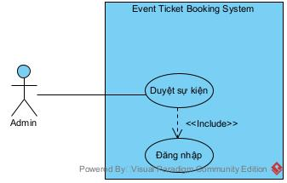
USE CASE 19 | Duyệt Sự Kiện
Pre-Condition | Admin đã đăng nhập
Post-Condition | Sự kiện chuyển sang trạng thái "Đã duyệt", Nhà tổ chức được thông báo
Main Events | 1. Admin chọn "Sự kiện chờ duyệt"  2. Hệ thống hiển thị danh sách sự kiện có trạng thái "Chờ duyệt":  3. Admin chọn xem chi tiết sự kiện sự kiện với tên sự kiện là Đêm nhạc accoustic Thu  4. Hệ thống hiển thị giao diện chi tiết sự kiện gồm các thông tin như tên sự kiện, nhà tổ chức, thành phố, địa chỉ, loại sự kiện, thời gian bắt đầu, thời gian kết thúc, danh sách khách mời, danh sách loại vé và 2 nút là nút Duyệt và nút Từ chối  5. Admin chọn "Duyệt" tại màn chi tiết sự kiện chờ duyệt  6. Hệ thống hiển thị hộp thoại xác nhận "Bạn có chắc chắn muốn duyệt sự kiện này?"  7. Admin xác nhận  8. Hệ thống cập nhật trạng thái sự kiện thành "Đã duyệt", lưu lại Admin duyệt và thời gian duyệt, gửi thông báo cho Nhà tổ chức
  Tên sự kiện | Nhà tổ chức | Thời gian tạo
  Đêm nhạc Acoustic Thu | Trần Thị B | 18/09/2026
  Tên sự kiện | Đêm nhạc Acoustic Thu
  Nhà tổ chức | Trần Thị B
  Thành phố | Hà Nội
  Địa chỉ | 123 Nguyễn Trãi, Thanh Xuân
  Loại sự kiện | Âm nhạc
  Thời gian bắt đầu | 20/10/2026 19:00
  Thời gian kết thúc | 20/10/2026 22:00
  Khách Mời, Diễn Giả Của Sự Kiện
  Tên khách mời | Vai trò
  Nguyễn Văn A | Ca sĩ chính
  Danh Sách Loại Vé
  Tên loại vé | Số lượng | Giá tiền
  Vé VIP | 100 | 1.500.000đ
  Duyệt
  Từ chối
Exception | 2.1. Không có sự kiện nào đang chờ duyệt → hệ thống hiển thị danh sách trống  7.1. Admin chọn Hủy bỏ ở hộp thoại xác nhận → hệ thống đóng hộp thoại, giữ nguyên trạng thái sự kiện

UC 20: Hoàn Tiền Cho Khách Hàng Với Sự Kiện Hủy

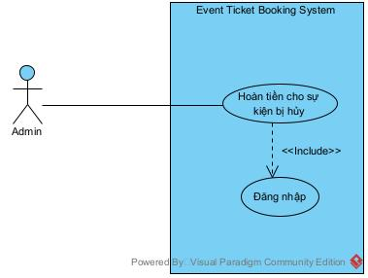

USE CASE 20 | Hoàn Tiền Cho Khách Hàng Với Sự Kiện Hủy
Pre-Condition | Admin đã đăng nhập, đang xem chi tiết 1 sự kiện đã hủy
Post-Condition | Toàn bộ Customer đã thanh toán vé của sự kiện được hoàn tiền
Main Events | 1. Admin chọn xem chi tiết một sự kiện đã hủy  2. Hệ thống hiển thị danh sách các giao dịch cần hoàn tiền của sự kiện gồm các thông tin như tên khách hàng và số tiền đã thanh toán  3. Admin chọn vào nút "Hoàn tiền"  4. Hệ thống hiển thị hộp thoại xác nhận "Xác nhận hoàn tiền cho toàn bộ khách hàng của sự kiện này?"  5. Admin nhấn vào nút Xác nhận  6. Hệ thống tự động tạo yêu cầu hoàn tiền cho toàn bộ giao dịch thanh toán liên quan đến sự kiện, gửi tới cổng thanh toán và thông báo kết quả cho từng khách hàng
  Khách hàng | Số tiền đã thanh toán
  Nguyễn Văn D | 3.000.000đ
  Phạm Thị E | 1.500.000đ
  Hoàn tiền
Exception | 1.1. Sự kiện chưa ở trạng thái "Đã hủy" → hệ thống không hiển thị nút Hoàn tiền  6.1. Một giao dịch hoàn tiền thất bại → hệ thống ghi nhận lý do lỗi và tự động thử lại, giữ trạng thái "Đang xử lý" cho giao dịch đó

UC 21 : Duyệt Yêu Cầu Rút Tiền
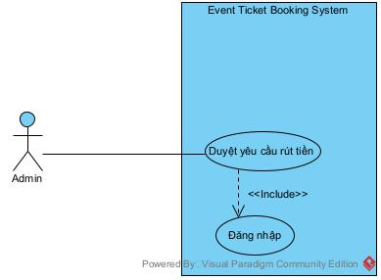
USE CASE 2 | Duyệt Yêu Cầu Rút Tiền
Pre-Condition | Admin đã đăng nhập
Post-Condition | Yêu cầu chuyển sang trạng thái "Đã duyệt", số tiền được ghi nhận là đã chuyển cho Nhà tổ chức
Main Events | 1. Admin chọn "Yêu cầu rút tiền" trên giao diện quản lý  2. Hệ thống hiển thị danh sách yêu cầu rút tiền, kèm bộ lọc theo trạng thái:  3. Admin chọn lọc theo trạng thái chờ duyệt  4. Hệ thống hiển thị lại danh sách theo trạng thái chờ duyệt  5. Admin chọn xem chi tiết yêu cầu rút tiền của Nguyễn Thị B  6. Hệ thống hiển thị chi tiết yêu cầu rút tiền:  7. Admin chọn "Duyệt" tại màn chi tiết yêu cầu rút tiền, sau khi đã chuyển khoản cho Nhà tổ chức ngoài hệ thống  8. Hệ thống hiển thị ô nhập mã giao dịch chuyển tiền từ ngân hàng:  9. Admin nhập mã giao dịch là MGD001 và nhấn Xác nhận duyệt  10. Hệ thống cập nhật trạng thái yêu cầu thành "Đã duyệt", lưu mã giao dịch, Admin xử lý và thời gian xử lý, cộng số tiền vào tổng đã rút và trừ khỏi số dư đang chờ rút của Nhà tổ chức, đồng thời gửi webhook thông báo kết quả duyệt cho Nhà tổ chức.
  Nhà tổ chức | Số tiền | Ngân hàng | Trạng thái | Ngày yêu cầu
  Trần Thị B | 10.000.000đ | Vietcombank | Chờ duyệt | 10/09/2026
  Nguyễn Văn C | 20.000.000đ | MBBank | Đã duyệt | 08/09/2026
  Nhà tổ chức | Số tiền | Ngân hàng | Trạng thái | Ngày yêu cầu
  Trần Thị B | 10.000.000đ | Vietcombank | Chờ duyệt | 10/09/2026
  Nhà tổ chức | Trần Thị B
  Số tiền | 10.000.000đ
  Tên ngân hàng | Vietcombank
  Số tài khoản | 0123456789
  Trạng thái | Chờ duyệt
  Ngày yêu cầu | 10/09/2026
  Duyệt
  Từ chối
  Mã giao dịch chuyển tiền | Nhập mã giao dịch từ ngân hàng..
  Xác nhận duyệt
Exception | 2.1. Chưa có yêu cầu rút tiền nào trong hệ thống → hệ thống hiển thị danh sách trống  4.1. Không có yêu cầu nào khớp với trạng thái đã lọc → hệ thống hiển thị danh sách trống  7.1. Admin không nhập mã giao dịch chuyển tiền  9.1. Gửi webhook thông báo thất bại → hệ thống ghi nhận lỗi và tự động gửi lại, yêu cầu vẫn giữ nguyên trạng thái "Đã duyệt"

